- 令和6年12月２４日

メモリアルカップ大会
登録チーム関係者様
メモリアルカップ大会
大会実行委員会
お弁当の注文について

参加チームのお弁当注文を下記のとおり行いますのでよろしくお願いいたします。

種 類：のり弁当（450円）、から揚げ弁当（550円）、洋風弁当（650円）の3種類
注 文：チームごとに下記メールにてお願いいたします。
締 切：令和7年１月11日（土）
連絡先： Email / araismilesfootbaseball@gmail.com
新井スマイルズ 中山/紀 （090-9386-5072）

代 金：当日受付時にお支払いください。お釣りの無いようにご準備いただけますと幸いです。

※誠に申し訳ありませんが、弁当容器は各チームで持帰りをお願いいたします。

************************ お弁当注文用紙 ************************

チーム名 ●●●

責任者名 ●●● ☎ 0x0-xxxx-xxxx

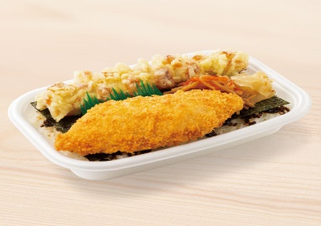 | 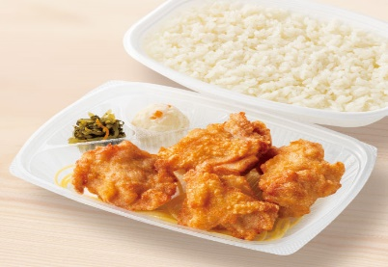 | 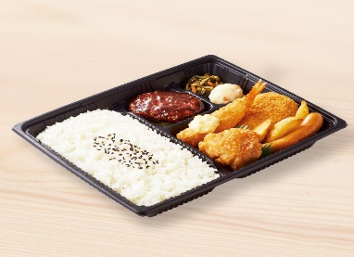
のり弁当 450円 | から揚げ弁当 550円 | 洋風バラエティー弁当 650円
写真はサンプルで実際提供されるものとは内容が異なることがあります。

弁当名 | 価格 | 数量 | 金額
のり弁当 | 450円 | 個 | 円
から揚げ弁当 | 550円 | 個 | 円
洋風バラエティー弁当 | 650円 | 個 | 円
合 計 |  |  | 円

